Bode
v. 689 Jouw moeder heeft ololu geroepen

nadat ze temidden van de bakchanten is gaan staan,

om vanuit een slaaptoestand haar lichaam te bewegen,

zodra als zij het loeien hoorde van de gehoornde runderen.

v. 692 Zij die de diepe slaap van hun ogen afgegooid hebben,

begonnen rechtop te springen,

een wonder om te zien vanwege het ordelijk gedrag,

jonge en oude meisjes en ook nog ongetrouwde.

v. 695 En eerst gooiden zij hun haren los tot op hun schouders

en zij hebben de hertenhuiden op de schouder vastgemaakt

voor wie de verbindingen van de knopen waren losgemaakt,

en ook omgordden zij de gevlekte huiden

met slangen die hun wang likten.

v. 699 Sommigen, die een ree in hun armen hadden

of wilde welpen van wolven,

gaven witte melk,

degenen die net bevallen waren

en die hun jonge kinderen achtergelaten hadden,

hadden een borst die nog opgezwollen was;

zij bedekten zichzelf met kransen van klimop gemaakt en van een eik

en van een bloemendragende akkerwinde.

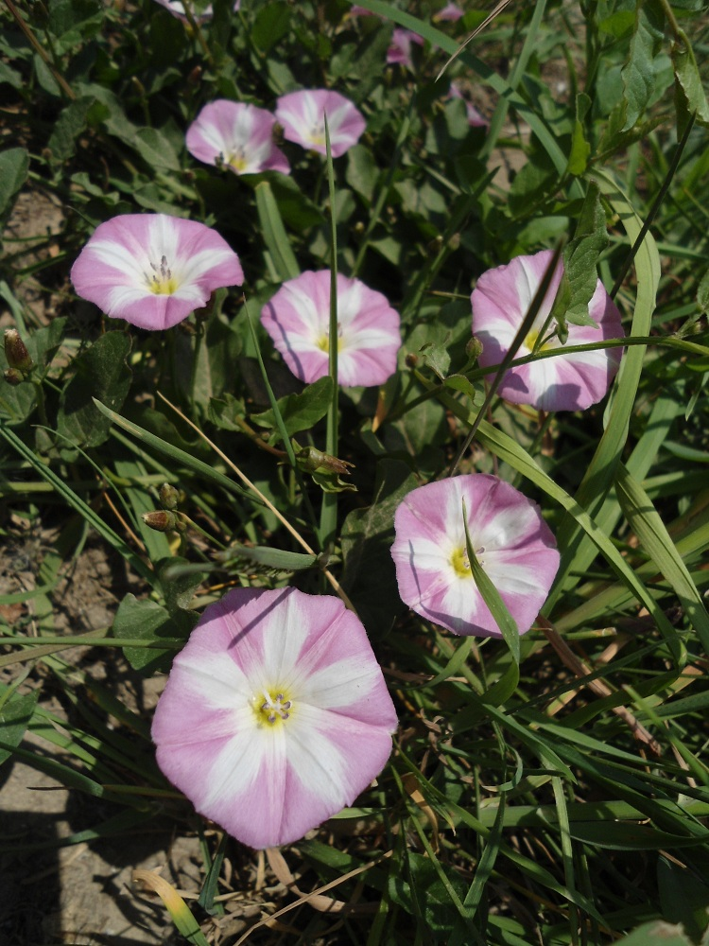
Heilige en aan Dionysus gewijde natuur:
-eik (het ruisen van de bladeren werd gezien als het communiceren met de god
-klimop
-druif en druivenbladeren

ingressieve aoristus geeft het begin van de afsluiting weer.

